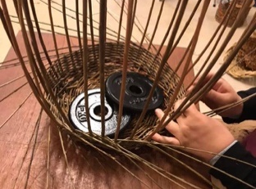
Vendsyssel Husflid
wokshop i pileflet d. 5. og 6. apr. 2024
I samarbejde med Mona Kjær arrangerer Vendsyssel Husflid kursus i pileflet.
Kurset henvender sig hovedsageligt til kursister, der tidligere har deltaget i et eller flere kurser. Der er mulighed for at lave en kurv med en flettet bund eller man kan flette en kurv på en fast bund (træplade), som enten kan medbringes hjemmefra eller købes i værkstedet. Det er muligt at medbringe egen pil, ellers kan det tilkøbes. Nogle fletteteknikker kræver den rigtige pil, derfor skal dette gerne oplyses senest 10 dage inden kursusstart. Har du særlige ønsker i forhold til pil, bedes du kontakte Mona (se mail forneden). Medbring gerne en god beskæresaks eller køb den hos Mona.

Tid: fredag kl. 18 – 21.30.
lørdag kl. 09.00 – 15.00
Kursussted: Mona Kjærs værksted, Krattetvej 87, 9740 Jerslev
Tilmelding: senest d. 25. mar. på mail: sveskemor1@gmail.com. Oplys ved tilmelding om du har deltaget i pilekurser tidligere. Der kan være max 8 deltagere, så først til mølle…
Kursus gebyr: kr. 600. Beløbet indbetales senest d. 25. mar . på konto
9070 1624026795. Tilmeldingen er bindende
Materiale udgift: ca. kr. 150 – 200 kr., som afregnes med underviser.
Husk: madpakke til begge dage. Kaffe og te står til rådighed.
Spørgsmål til pilefletarbejdet kan rettes til Mona Kjær på mail: kjaer.mona@gmail.com
Spørgsmål til kurset rettes til skoleleder Elsebeth Steffensen på mail: sveskemor1@gmail.com eller tlf. 28440563

Velkommen til et lærerigt kursus
Mona Kjær, underviser og Elsebeth Steffensen, skoleleder
